negnuja.ch

Bastel-Anleitung / Serviettentechnik

Duftspender mit Servietten-Technik dekoriert
Material:
- weissen Duftspender oder gemustert, welcher hell angemalt wird
- Servietten-Motiv nach Wunsch
- Serviettenkleber
Anleitung:
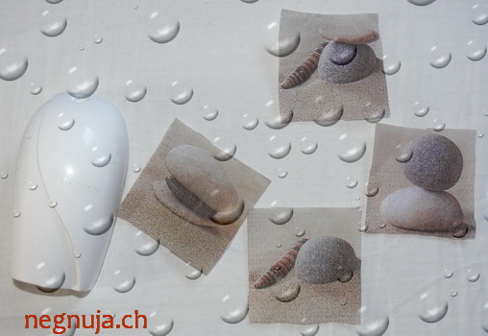
Serviette, entweder einzelnes Objekt ausschneiden oder ganzen Bild verwenden. Bei diesem Beispiel werden die Objekte grob ausgeschnitten. Damit die kleinen Zwischenräume aus den Objekten nicht weiss hervorstechen, können für die kleinen Zwischenräume, kleine Serviettenstücke (in der richtigen Farbe) zusätzlich ausgeschnitten werden.
Das Objekt vorsichtig mit dem Serviettenkleber ankleben, wieder sanft von der Mitte her nach Aussen streichen.
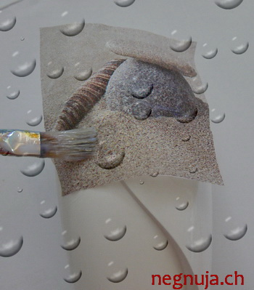
Die einzelnen Objekte können sich auch etwas überlagern oder jetzt klebt ihr, wenn gewünscht, die kleinen Serviettenstücke, in der richtigen Farbe, auf die Zwischenräume. Die Servietten werden über die Kanten geklebt und enden auf der innen Seite des klappbaren Teils.
Als Kontrast habe ich den unteren Teil weiss gelassen. Nachdem alles schön getrocknet ist, kann der Duftspender an der Wand befestigt werden.

